Ce document a pour but d’aider les accompagnants des coureurs (et coureuses !) des 3 courses du samedi de La Montag’hard, ainsi que de la Mini’Hard le dimanche.

L’idée générale est de vous aider à bâtir votre propre journée, faire en sorte que les accompagnants des concurrents puissent non seulement profiter de la course, mais aussi des magnifiques paysages du Val Montjoie.

Les temps de ce roadbook sont donnés avec une plage horaire de passage estimée pour chacune des courses, entre le premier et le dernier. Ces temps sont grossièrement basés sur les résultats 2021. L’indication « BH » signifie « Barrière Horaire », c’est à dire l’heure à partir de laquelle les coureurs ne sont pas autorisés à continuer.

Notez que la particularité des courses de la Montagn’hard est de permettre aux coureurs de terminer sur une des distances plus courtes que la course où il est originellement inscrit. Ces points, appelés « bifurcation » sont indiqués sur le roadbook.

Le suiveur de la Montagn’hard, s’il fait un maximum des endroits indiqués, est supposé ne pas dormir…. :-). Certains points de rencontre peuvent avoir plus ou moins d’intérêt, mais tout ce qui est possible est mentionné. Les trajets en voiture sont relativement limités du fait du caractère relativement « ramassé » du tracé de la course, à l’exception des points de rencontre à Megève sur la Montagn’hard, dont on peut estimer que l’intérêt est assez faible par rapport à leur impact environnemental. A vous de voir.

Tous les points ne PEUVENT PAS être enchaînés. Si vous en faites certains, vous ne pourrez pas faire le suivant à temps pour voir le même coureur. Ces impossibilités ont été indiquées.

Chacun des points de rencontre proposés est décrit dans le tableau qui suit avec les coordonnées GPS telles que vous pouvez les saisir dans une application de guidage GPS. Utilisez plutôt Google Maps de préférence à Waze car Google Maps permet de télécharger les cartes hors-ligne, ce qui vous rend indépendant d’une connexion (en Val Montjoie, la connexion « data » peut être aléatoire, particulièrement….à Saint-Nicolas, à Nant-Borrant et aux Chalets de Miage. Il suffit pour cela de choisir « Plans hors connexion » dans le menu de Maps, puis « Sélectionner votre propre plan » et définir la zone à télécharger.

Quelques indications d’accès sont données afin de faciliter la navigation ainsi que la localisation des points mentionnés sur les cartes détaillées (extraits Openstreetmap : attention l’échelle des cartes n’est pas indiquée ni même identique d’une carte à l’autre).

Rappelez-vous que vous évoluez en zone montagneuse, que les routes sont souvent étroites, souvent tortueuses, et que la course peut induire du trafic supplémentaire. La plus grande prudence et le respect des autres sont bien sûr de mise.

Bon suivi de course à tou-te-s.

Suivi de la Montagn’hard (samedi/dimanche)

- Le « familial raisonnable » (peu de marche, largement de jour et du tourisme en plus):
- 1 : Départ
- 2 : L’Etape (facile uniquement si le coureur n’est pas trop rapide) – ravito, assistance OK
- 3 (variante au 2) : ND de la Gorge – point de passage
- 4 : Le Signal – ravito sans assistance autorisée
- 5 : La Laya (possible avec des enfants à partir de 7-8 ans) – point de passage
- 7 : Les Contamines – ravito, assistance OK
- 8 (variante au 7) : Chalets de Miage (possible avec des enfants à partir de 7-8 ans) – point de passage
- P7 : Bionnassay (de nuit pour les derniers) – point de passage
- Arrivée

- Le « motivé » (enchaînements rapides, pas mal de route, de la marche, mais gros soutien du coureur aux points clé)
- 1 : Départ
- 2 : L’Etape (montée à pied peut-être nécessaire si coureur rapide) – ravito, assistance OK
- 3 (variante au 2) : ND de la Gorge – point de passage
- 4 : Le Signal – ravito sans assistance autorisée
- 5 : La Laya – point de passage
- 7 : Les Contamines – ravito, assistance OK
- 8 : Chalets de Miage (très bon marcheur uniquement) – point de passage
- 9 : Bellevue – ravito sans assistance autorisée
- 10 : Les Toilles – ravito, assistance OK
- 11 : St-Gervais Patinoire – point de passage
- 13 : Les Plans – ravito, assistance OK
- Arrivée

- Le « suiveur classe internationale » (aussi fatigant que la course, beaucoup de route, y compris de nuit, peu de répit, mais énorme soutien du coureur) :
- 1 : Départ
- 2 : L’Etape (montée à pied peut-être nécessaire si coureur rapide) – ravito, assistance OK
- 3 (variante au 2) : ND de la Gorge – point de passage
- 4 : Le Signal – ravito sans assistance autorisée
- 5 : La Laya (incompatible avec 6) – point de passage
- 6 : Refuge de Tré la Tête (incompatible avec 5 et 7) – ravito sans assistance autorisée
- 7 : Les Contamines (incompatible avec 6) – ravito, assistance OK
- 8 : Chalets de Miage (très bon marcheur uniquement) – point de passage
- 9 : Bellevue – ravito sans assistance autorisée
- 10 : Les Toilles – ravito, assistance OK
- 11 : St-Gervais Patinoire – point de passage
- 12 : Bas de la route de Tague – point de passage
- 13 : Les Plans – ravito, assistance OK
- 14 : Megève Pettoreaux – Darbelet – ravito, assistance OK
- 15 : Megève Planellet – point de passage
- Arrivée

Suivi de la Moins’Hard (samedi)
- Le « familial raisonnable » (peu de marche, largement de jour et du tourisme en plus):
- 1 : Départ
- 2 : L’Etape (uniquement si le coureur n’est pas trop rapide) – ravito, assistance OK
- 3 (variante au 2) : ND de la Gorge – point de passage
- 4 : Le Signal – ravito sans assistance autorisée
- 5 : La Laya (possible avec des enfants à partir de 7-8 ans) – point de passage
- 7 : Les Contamines – ravito, assistance OK
- 8 (variante au 7) : Chalets de Miage (possible avec des enfants à partir de 7-8 ans) – point de passage
- P7 : Bionnassay (de nuit pour les derniers) – point de passage
- Arrivée

- Le « motivé » (enchaînements rapides, pas mal de route, de la marche, mais gros soutien du coureur aux points clé)
- 1 : Départ
- 2 : L’Etape (montée à pied peut-être nécessaire si coureur rapide) – ravito, assistance OK
- 3 (variante au 2) : ND de la Gorge – point de passage
- 4 : Le Signal – ravito sans assistance autorisée
- 5 : La Laya (incompatible avec 6) – point de passage
- 6 : Refuge de Tré la Tête (incompatible avec 5 et 7) – ravito sans assistance autorisée
- 7 : Les Contamines (incompatible avec 6) – ravito, assistance OK
- 8 : Chalets de Miage (très bon marcheur uniquement) – point de passage
- 9 : Bellevue – ravito sans assistance autorisée
- 20 : Tresse d’en Bas – point de passage
- Arrivée

Suivi de la Mi’Hard (samedi)

- Le « familial raisonnable » (peu de marche, largement de jour et du tourisme en plus):
- 1 : Départ
- 2 : L’Etape (uniquement si le coureur n’est pas trop rapide) – ravito, assistance OK
- 3 (variante au 2) : ND de la Gorge – point de passage
- 4 : Le Signal – ravito sans assistance autorisée
- 5 : La Laya (possible avec des enfants à partir de 7-8 ans) – point de passage
- 7 : Les Contamines – ravito, assistance OK
- Arrivée

- Le « motivé » :
- 1 : Départ
- 2 : L’Etape (uniquement si le coureur n’est pas trop rapide) – ravito, assistance OK
- 4 : Le Signal – ravito sans assistance autorisée
- 5 : La Laya (incompatible avec 6) – point de passage
- 6 : Refuge de Tré la Tête (incompatible avec 5 et 7)– ravito sans assistance autorisée
- 7 : Les Contamines (incompatible avec 6) – ravito, assistance OK
- Arrivée

Suivi de la Mini’Hard (dimanche)
Voir le tableau spécifique après ceux des autres courses

- Un seul suivi possible, avec pas mal de route
- 1 : Départ
- 13 : Les Plans – point de passage
- 16 : Les Orgères – point de passage
- 14 : Megève Darbelets (Planellet) – ravito, assistance OK
- Arrivée
Nom | Mi’Hard | Moins’Hard | Montagn’hard | Coordonnées GPS | Repère | Accès | Remarques
Départ St-Nicolas | 8h | 7h | 5h | 45.854960,6.722350 | 1 | Attention, il est impossible de se garer à St-Nicolas.  Le parking le plus proche (Chattrix) se terouve à 1km du départ et les derniers arrivés peuvent avoir à parcourir 1,5km pour atteindre le départ.  Prévoyez large !
L’Etape  (ravito 1, assistance OK) | 10h30-12h30  BH : 13h00 | 9h30-12h30  BH : 13h00 | 7h40-10h  BH : 13h00 | 45.802960, 6.713615 | 2 | Depuis St-Nicolas, revenir à St-Gervais, puis remonter la vallée direction Les Contamines (éviter les routes alternatives plus directes que vous indiquera le GPS : elles sont très étroites), dépasser le village en suivant les indications « Domaine skiable ».  Garer le véhicule au pied de la télécabine de la Gorge (P1 : 45.800806, 6.720500). Prendre la télécabine jusqu’à son sommet.  Alternativement, on peut monter à pied par la piste de ski qui est une route 4x4. Compter 45 minutes à 1 heure (300m de dénivelé) pour un marcheur normal sans entraînement particulier. Une personne entraînée pourra faire le trajet en 30 minutes.  On peut aussi monter depuis le pied de la télécabine de Montjoie. | Attention, la télécabine ouvre à 8h45.
ND de la Gorge  (point de passage) | 10h45-13h15 | 9h45-13h15 | 8h-10h30 | 45.792380, 6.715680 | 3 | Ce n’est qu’un point de passage, mais c’est très joli et facile si vous ne souhaitez pas aller à l’Etape et au Signal.  Depuis St-Nicolas, revenir à St-Gervais, puis remonter la vallée direction Les Contamines et aller au bout de la vallée. Parking 200m avant l’église (P2 : 45.792380, 6.715680).  Les coureurs arriveront d’un chemin débouchant sur la route au niveau du parking puis remonteront sur un chemin près de la route jusque 200m au-delà de l’église. | Impossible à faire si vous êtes allé à l’Etape sauf si vous descendez plus vite que les coureurs ! Possible par la télécabine mais risqué.
Le Signal (ravito 2, assistance interdite) | 11h30-14h30  BH : 15h15 | 10h30-14h30  BH : 15h15 | 8h40-11h40  BH : 15h15 | 45.787016, 6.694343 | 4 | Depuis l’Etape, prendre la télécabine du Signal).  On peut également monter à pied (400m de dénivelé). Compter 1 heure 15 pour un marcheur normal sans entraînement particulier. Une personne entraînée pourra faire le trajet en 30 minutes. Le sentier (une route 4x4) suit globalement le parcours de la télécabine | La télécabine ouvre à 9h.  Elle est fermée de 12h30 à 13h45  Attention,l ‘assistance des coureurs n’est pas autorisée sur ce ravitaillement.
La Laya  (point de passage) | 12h45-17h00  BH : 17h00 | 12h00-15h15  BH : 17h00 | 9h50-14h  BH : 17h00 | 45.779130, 6.720607 | 5 | Si vous venez du Signal ou l’Etape, déplacez éventuellement votre véhicule sur 500m jusqu’au parking de ND de la Gorge (P2 : 45.792380, 6.715680) pour vous éviter un retour fastidieux.  Si vous venez de ND de la Gorge, pas besoin de déplacer le véhicule.  A ND de la Gorge, traverser le torrent en suivant la direction « Nant-Borrant ». Vous remontez alors « La Voie Romaine » jusqu’au « Pont Romain ». Ne manquez pas à droite, un peu avant le Pont Romain le Pont Naturel indiqué. Passer le Pont Romain puis, peu après, suivre le sentier à gauche indiqué « La Laya » et « Refuge de Tré la Tête ».  Compter 1 heure à 1 heure 15 pour un marcheur normal sans entraînement particulier. Une personne entraînée pourra faire le trajet en 30 minutes. Le chemin est facile (300 mètres de dénivelé tout de même, un peu brutal au démarrage). | La Laya est un simple point de passage de la course, mais un endroit très agréable avec un abreuvoir que les coureurs apprécient.  Recommandé avec des enfants s’ils aiment marcher !
Refuge de Tré la Tête  (« ravito » 3, point d’eau, assistance interdite) | 13h-18h15 | 12h-17h | 10h20-15h | 45.791684, 6.735177 | 6 | Deux options possibles, dans les deux cas pour 800 mètres de dénivelé :  - Parking de Cugnon (P3 : 45.812193,6.730499) puis suivre les indications « Refuge de Tré la Tête ». A un moment, deux options sont possibles : « via le chemin Claudius Bernard » vous fera monter en sens inverse de la course alors que l’option alternative (« via la forêt », je crois) sera plus calme mais sans encourager les coureurs. Compter 2h à 2h30 de montée pour un bon marcheur.  - Parking de ND de la Gorge (P2 : 45.792380, 6.715680) puis suivre les indications « Refuge de Tré la Tête ». Vous passerez par La Laya où vous rejoindrez la course. Vous monterez donc par le trajet des coureurs. Le trajet est un peu plus long et plus accidenté que le précédent, après La Laya. Compter 2h15 à 3h. | Réservé aux marcheurs très entraînés. Rend impossible de retrouver les coureurs au point suivant (ravito des Contamines) sauf si vous courez plus vite qu’eux.  Peut être enchaîné après être redescendu du Signal  C’est par contre une randonnée superbe par beau temps et vous vivrez l’ambiance intime de la course.  Attention,l ‘assistance des coureurs n’est pas autorisée sur ce ravitaillement.
Les Contamines  (ravito 4, assistance OK) | 14h00-19h30  BH : 19h30 | 13h-19h30  Bif. Sur Mi’Hard : 18h30  BH : 19h30 | 11h15-18h  Bif. Sur Mi’Hard : 18h30  BH : 19h30 | 45.821833,6.727878 | 7 | Centre-village des Contamines. Prévoir un peu de temps pour garer votre véhicule. | Ce sera certainement l’endroit le plus « peuplé ».
Chalets de Miage  (point de passage) |  | 14h-21h | 12h15-19h30 | 45.846010,6.739211 (P4 : park. Gruvaz)  45.859584,6.735971  (P5 : park. Champel) | 8 | Des Contamines, reprendre la route de St-Gervais. Au bout quelques km, peu après un pont situé après le hameau de Tresse, prendre à droite la route vers La Gruvaz (n°7, point 13). Aller au bout de la route, passer le hameau et poser la voiture au parking (P4 : 45.846010,6.739211).  Attention, il peut y avoir peu de place surtout si la journée n’est pas encore trop avancée. On peut essayer l’autre accès via le hameau du Champel, mais le parking (P5 : 45.859584,6.735971) se remplit souvent plus vite et la route d’accès (depuis Bionnay) est plus étroite).  Au parking de la Gruvaz, prendre le chemin « Chalets de Miage/Chalets du Truc » puis « Chalets de Miage » au Carrefour de Maison Neuve. Le chemin de 4x4 est raide.  Depuis Le Champel, monter dans le hameau, puis suivre les indications « Chalets de Miage »  Un marcheur/coureur entraîné peut monter en 40 minutes. Un marcheur normal sans entraînement particulier prendra 1h30. Dénivelé : environ 400 mètres | Très difficile à réaliser si vous avez vu votre coureur aux Contamines (les plus rapides vont mettre 1h, les coureurs moyens environ 1h30).  Cela peut être, par contre, un endroit très adapté avec des enfants s’ils aiment marcher (privilégiez alors si vous pouvez, la montée via Le Champel)
Bellevue  (base-vie, assistance interdite) |  | 15h20-23h | 13h15-23h | 45.868538,6.761098  (P6 : parking Crozat) | 9 | Depuis les Contamines ou le parking de La Gruvaz (P4), rejoindre la route de St-Gervais et bifruquer à droite à Bionnay en direction de Bionnassay.  Depuis le parking du Champel (P5), redescendre à Bionnay et immédiatement reprendre la route montant à Bionnassay.  ATTENTION, la route de Bionnassay est une route ETROITE de montagne, le croisement y est parfois délicat (vous pourriez croiser des randonneurs sur le retour ou d’autres suiveurs).  Suivre la route en traversant le village de Bionnassay (attention, la course y passe aussi), jusqu’au parking du Crozat (P6).  Depuis le parking du Crozat, prendre le chemin de l’Are, légèrement en contrebas du parking, en direction de « Bellevue » et (je crois) « Col de Tricot » ou « Plan de l’Are ». Au hameau du Planet, bifurquer en direction de « Bellevue ». La base-vie devrait se situer à la gare d’arrivée du téléphérique.  A partir du Planet, vous monterez en sens inverse de la course. Une alternative un peu plus longue pour éviter cela est de monter au Col de Voza depuis le parking puis suivre la direction de Bellevue.  Un marcheur/coureur entraîné peut monter en 30-35 minutes. Un marcheur normal sans entraînement particulier prendra 1h à 1h15. Dénivelé : environ 400 mètres | Pensez à prévoir une lampe frontale pour la descente si le coureur que vous suivez est dans la deuxième moitié du peloton.  Si vous montez ou descendez par le trajet de la course, soyez prudents surtout si la nuit est tombée. Veillez à ne pas éblouir les coureurs avec votre lampe frontale si vous devez en utiliser une.  Attention,l ‘assistance des coureurs n’est pas autorisée sur ce ravitaillement.
Bionnassay  (point de passage) |  | 15h40-0h00  BH : 23h30 | 13h45-0h00  Bif. Sur Moins’Hard : 22h30  BH : 23h30 | P7 : 45.865630, 6.755440 | P7 | Alternative au précédent.  Depuis les Contamines ou le parking de La Gruvaz (point des Chalets de Miage), rejoindre la route de St-Gervais et bifruquer à droite à Bionnay en direction de Bionnassay.  Depuis le parking du Champel (point des Chalets de Miage), redescendre à Bionnay et immédiatement reprendre la route montant à Bionnassay.  ATTENTION, la route de Bionnassay est une route ETROITE de montagne, le croisement y est parfois délicat (vous pourriez croiser des randonneurs sur le retour ou d’autres suiveurs).  Suivre la route et se garer au parking près de l’Auberge de Bionnassay (P7) | Bionnassay est la bifurcation où les coureurs du 108km peuvent choisir d’opter pour terminer sur le parcours du 70km (bifurcation obligatoire à partir de 23h).  Un endroit-clé pour motiver votre coureur !
Tresse d’en Bas/D902  (passage 70km) |  | 16h-1h00  DERNIER POINT AVANT ARRIVEE |  | 45.843790,6.729621 | 20 | Sur la D902 entre St-Gervais et les Contamines. Panneau à droite (en montant vers les Contamines) « Zone artisanale ». | Un bref moment pour voir le coureur, mais, surtout pour les derniers, ce sera l’ultime motivation. La dernière côte qui suit est plus longue que ce qu’on imagine souvent.
Les Toilles  (ravito 6, assistance OK) |  |  | 15h10-3h30  BH : 3h30 | 45.896700,6.722820 | 10 | Revenir sur St-Gervais. Il est impossible de se garer près du ravito et même les croisements sont difficiles : carte n°3, point 4. Le ravito occupera probablement une bonne partie du petit parking de départ de randonnées. Il est également impossible de se garer dans la montée.  Accès très déconseillé en voiture  Le plus sûr peut donc être de le faire à pied (2,5km et 200 mètres de dénivelé) : Dans St-Gervais centre village, dans la rue en sens unique au niveau supérieur de la place, au bout, juste avant de tourner à gauche et d'arriver sur D909, route à droite. Monter jusqu'au bout de la route (12 lacets !), au ravito.  Compter entre 30 minutes et 1h de montée. | Pour les plus courageux, certainement ! Habillez-vous bien !  Votre coureur part ensuite (en pleine nuit pour la majorité) dans une côte de 700 mètres de dénivelé très raide au début).
St-Gervais Patinoire |  |  | 16h30-6h00 | 45.886980,6.714503 | 11 | Dans St-Gervais, prendre la route des Contamines. Le point où la course va traverser la route est à l’arrêt de bus « La Côte du Parc ». Les coureurs descendent le « Chemin du Chouet », traversent la route et continuent par le « Chemin de la Perrette ». | Très facile, l’heure mise à part !  Sera certainement apprécié par votre coureur après une descente de 900 mètres de dénivelé très dure pour les cuisses.
Bas de la Route de Tague |  |  | 16h45-6h30 | 45.872214,6.718633 | 12 | Du point précédent, reprendre la D906 en direction des Contamines. Au bout de 1700m, route à droite : « Tague » et « Ateliers municipaux ».  Prendre cette route, passer le pont sur le torrent, passer la scierie qui est à gauche. La course traverse la route au point annoncé par un panneau « passage piétons ». | C’est sur votre route pour aller au point suivant ou pour rentrer à St-Nicolas, donc autant s’arrêter !
Les Plans  (ravito 7, assistance OK) |  |  | 17h-8h00  BH : 08h00 | 45.866130,6.715180 | 13 | Continuer à remonter la Route de Tague. Au sommet, vous atteignez la route de St-Nicolas. Prendre à gauche, passer 2 lacets, tourner à droite immédiatement après le panneau « Les Plans ». | Le dernier ravito où vous verrez le coureur.  Ne lui dites surtout pas qu’il/elle est à 1,5km de l’arrivée à St-Nicolas
Les deux points suivants sont destinés aux plus motivés, qui n’hésitent pas à faire plus d’une heure de route pour apercevoir leur coureur deux fois. Alors que, jusqu’ici, les trajets en voiture étaient souvent très courts, ceux-ci impliquent plus de kilomètres, de temps, et se feront à un moment où vous serez fatigué(e). De plus, ils ont incompatibles avec l’esprit de développement durable voulu par l’organisation de la course. Ils sont donc mentionnés à titre indicatif. Il est peut-être plus raisonnable d’aller vous reposer : si votre coureur est reparti des Plans alors qu’il était à 1,5km de l’arrivée, il/elle terminera !
Megève – Les Pettoreaux – Darbelet (ravito 8, assistance OK) |  |  | 18h30-11h  BH : 11h00 | 45.860481,6.635914 | 14 | Les instructions sont complexes à donner, utilisez votre GPS !  Il faut laisser la voiture aux Pettoreaux où vous verrez que passe la course, puis remonter sur 200-300m à pied sur un chemin de terre pour trouver le ravito installé au hameau « Darbelet ».
Megève – Le Planellet |  |  | 19h15-12h30 | 45.846298,6.638060 | 15 | Les instructions sont complexes à donner, utilisez votre GPS !

Suivi de la Mini’Hard (dimanche)
Nom |  |  | Horaire | Coordonnées GPS | Repère | Accès | Remarques
Départ St-Nicolas |  |  | Départ 8h | 45.854960,6.722350 | 1 | Attention, il est impossible de se garer à St-Nicolas.  Le parking le plus proche (Chattrix) se terouve à 1km du départ et les derniers arrivés peuvent avoir à parcourir 1,5km pour atteindre le départ.  Prévoyez large !
Les Plans |  |  | 8h15-8h45 | 45.866130,6.715180 | 13 | Revenir en direction de St-Gervais, probablement là où vous aurez garé votre véhicule. La course traverse la route un peu plus bas que le départ du télésiège des Chattrix
Les Orgères |  |  | 8h30-10h | 45.864148,6.687016 | 16 | Depuis les Plans, redescendre la route en direction de St-Gervais. Au bout de 2,4km environ, prendre à gauche la route du Bettex.  A l’arrivée au Bettex (magasin de sport « J & F Penz »), prendre à gauche la route indiquée « La Grattague » et « Taguy » (panneau en bois « Les Communailles »)  Au bout de 750m, prendre à droite « Les Communailles » et « Taguy »  Se garer au parking près du départ du téléski. Monter à pied sur 100 mètres. La course passe à cet endroit (les coureurs arrivent de la gauche et partent sur la droite) | Vue superbe sur le Mont-Blanc, les Dômes de Miage et les Aiguilles de Chamonix
Megève – Les Pettoreaux – Darbelet (ravito, assistance OK) |  |  | 9h-11h  BH : 11h00 | 45.860481,6.635914 | 14 | Les instructions sont complexes à donner, utilisez votre GPS !  Il faut laisser la voiture aux Pettoreaux où vous verrez que passe la course, puis remonter sur 200-300m à pied sur un chemin de terre pour trouver le ravito installé au hameau « Darbelet ».
Megève – Le Planellet |  |  | 19h15-12h30 | 45.846298,6.638060 | 15 | Les instructions sont complexes à donner, utilisez votre GPS !

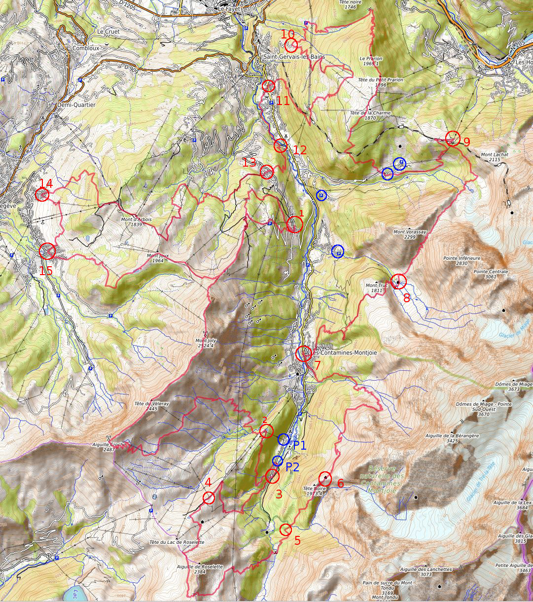

Carte parcours Montagn’hard (108km)
Carte : © les contributeurs d’OpenStreetMap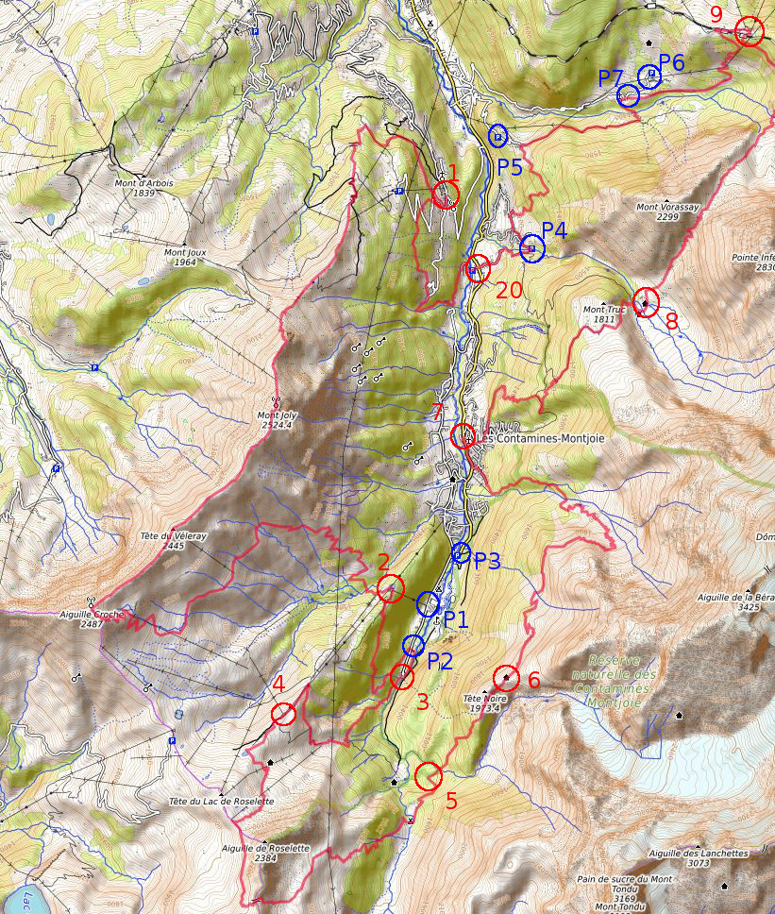Carte parcours Moins’hard (70km)
Carte : © les contributeurs d’OpenStreetMap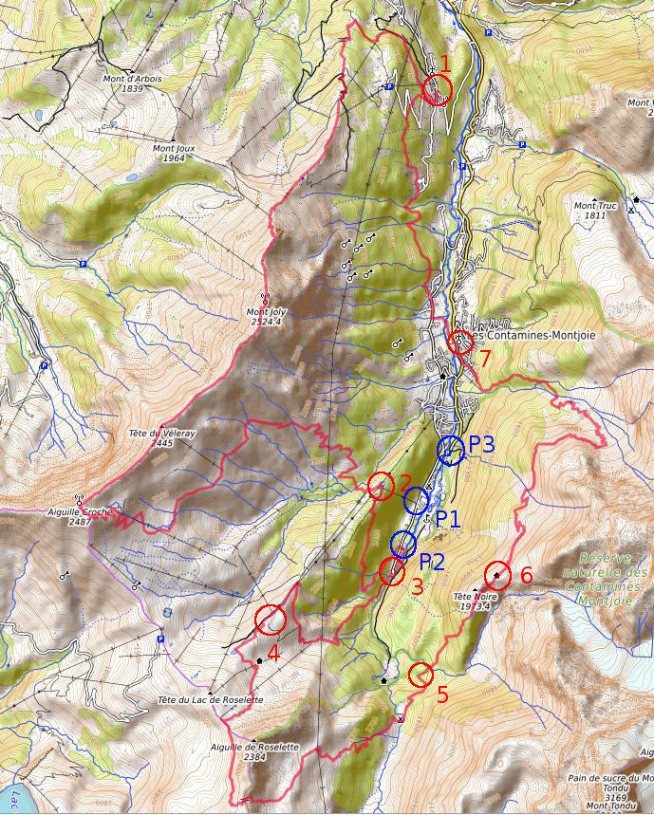
Carte parcours Mi’hard (52km)
Carte : © les contributeurs d’OpenStreetMap
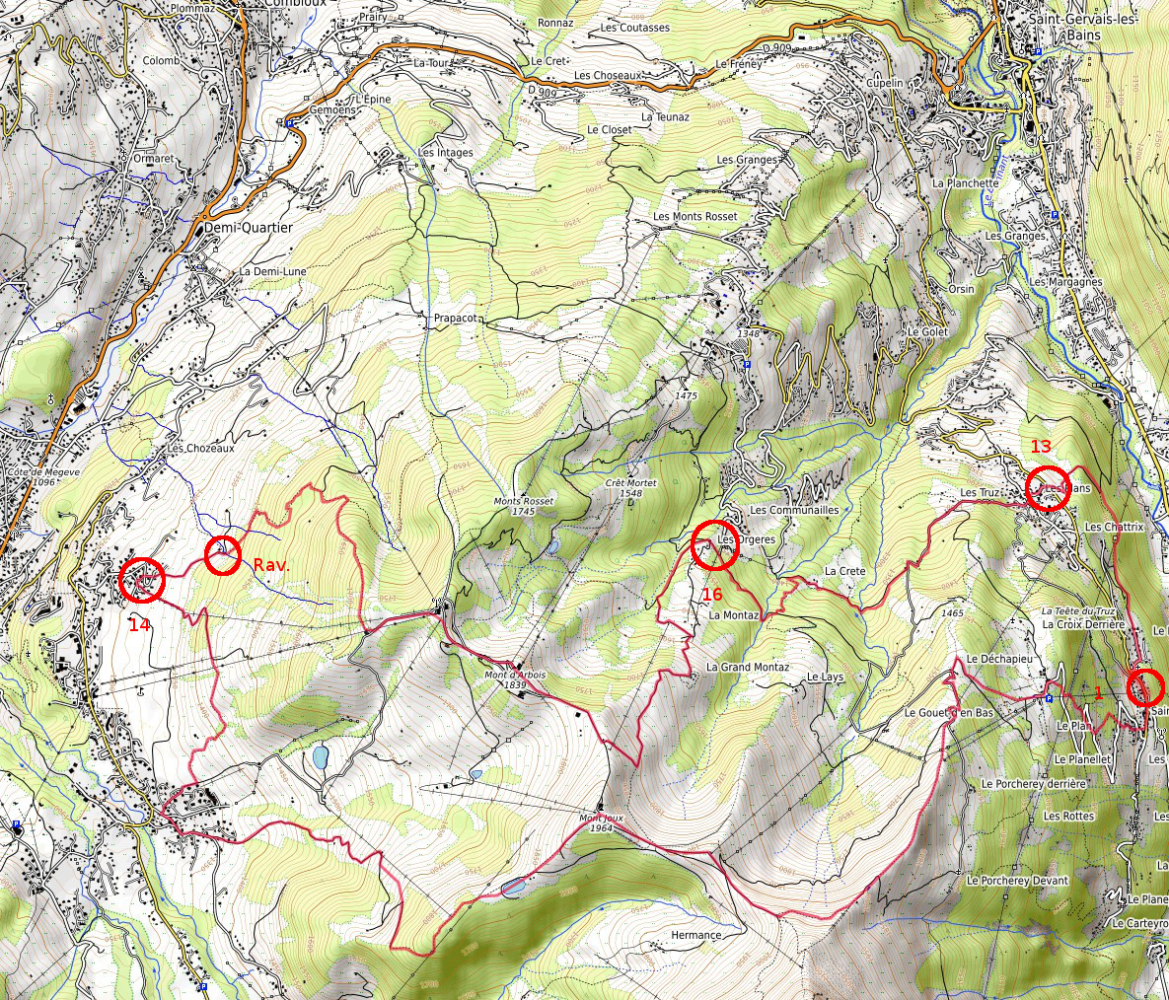
Carte parcours Mini’hard (30km)
Carte : © les contributeurs d’OpenStreetMap

